题目：
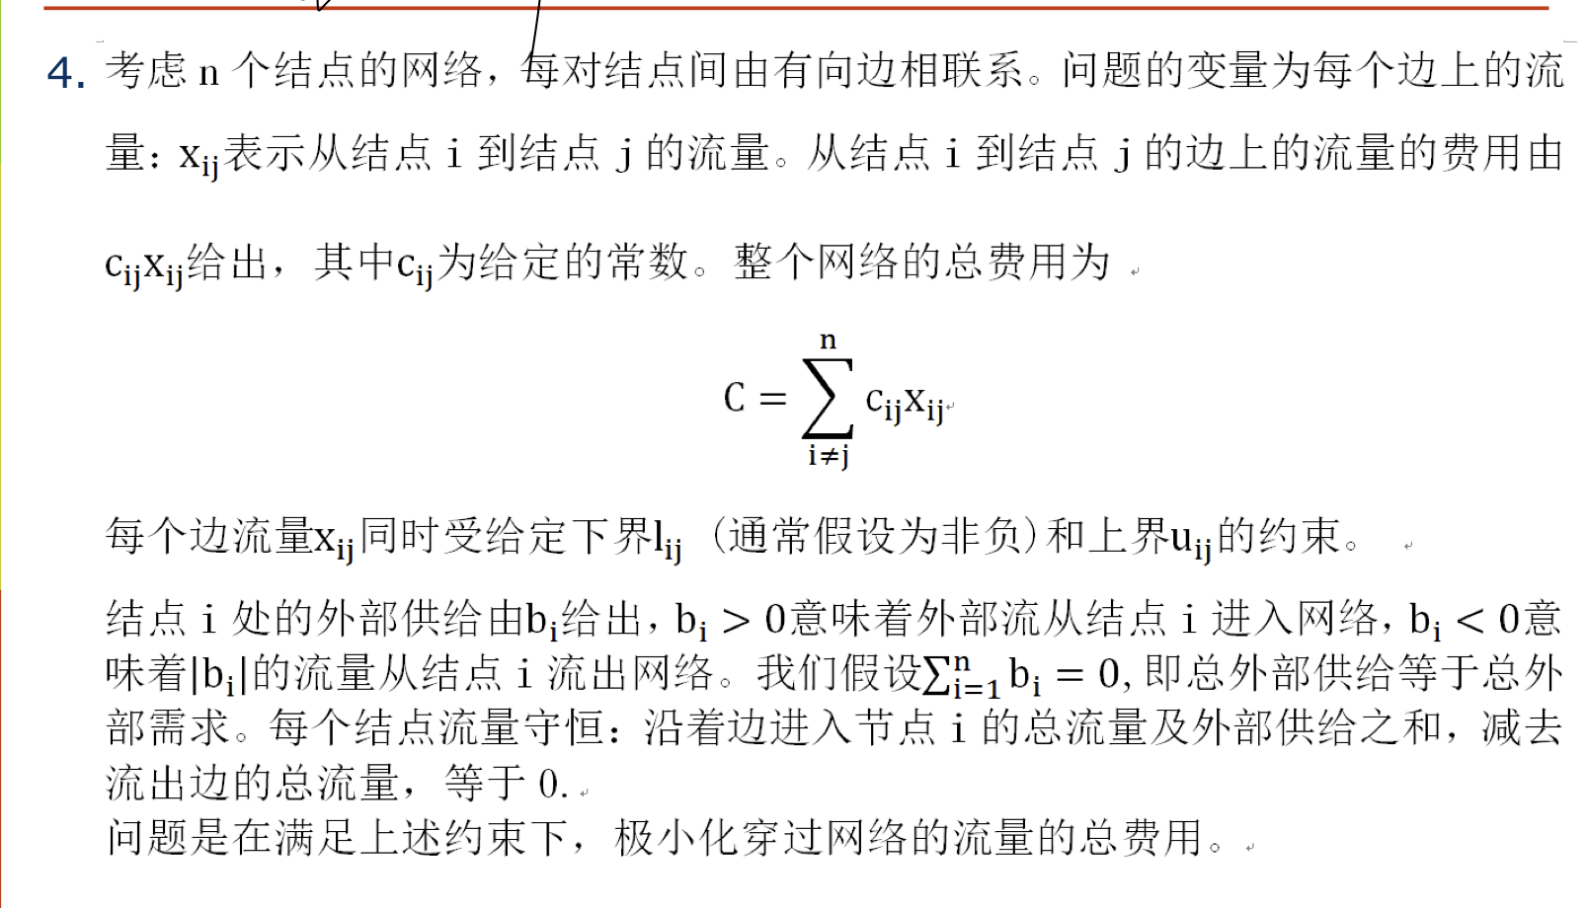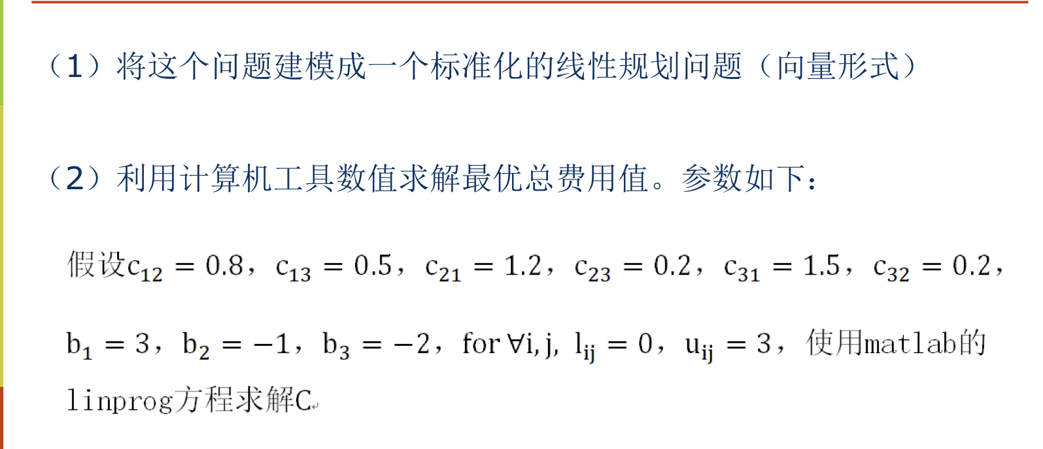

列出约束条件与目标函数：

实现代码：
C=[0.8;0.5;1.2;0.2;1.5;0.2];
m=[-1 -1 1 0 1 0
1 0 -1 -1 0 1
0 1 0 1 -1 -1];
b=[3;-1;-2];
l=[0;0;0;0;0;0];
u=[3;3;3;3;3;3];
[x,t]=linprog(C,[],[],m,b,l,u);
输出结果：
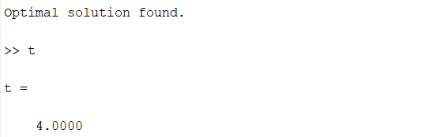
最优解均存在，为4，且是在x12=0 x13=0 x21=3 x23=0 x31=0 x32=2时取得的。

